**Оглавление**

1. Вычисление значений выражений. 3

1.1.Задание 3

1.2.Код программы 3

1.3.Тестирование 4

2. Вычисление значения функции, заданной её графиком 5

2.1.Задание 5

2.2.Код программы 5

2.3.Тестирование 6

3. Проверка принадлежности точки заданной области на плоскости 8

3.1.Задание 8

3.2.Код программы 9

3.3.Тестирование 10

4. Вывод таблицы значений функции, заданной её графиком 11

4.1.Задание 11

4.2.Код приложения 11

4.3.Тестирование 13

5. Проверка серии «выстрелов по мишени» 13

5.1.Задание 13

5.2.Код программы 14

5.3.Тестирование 16

6. Вычисление суммы ряда с заданной точностью 16

6.1.Задание 16

6.2.Код программы 17

6.3.Тестирование 18

7. Вывод таблицы значений функции, вычисляемой с помощью ряда Тейлора 19

7.1. Задание 19

7.2.Код приложения 20

7.3.Тестирование 21

# 

# 1. Табулирование функции.

1.1.Задание:Функция y=f(x) задана графически (см. задание № 1). Для определения значений аргумента X задан отрезок [A, B] и целое число N.

Необходимо:

1. Решить задачу табуляции функции на множестве точек, полученных делением заданного отрезка [A, B] на N равных частей. Для каждой из точек, координаты которых определяют значения аргумента X, вычисляется значение функции Y.
2. Результаты сохранить в виде двумерного массива D (Data) с двумя столбцами, каждая строка которого соответствует одной паре найденных значений {X, Y}.
3. Используя сформированный массив D, вывести на экран таблицу, состоящую из трёх столбцов:
4. порядковый номер точки;
5. аргумент функции X;
6. значение функции Y.

Решение задачи реализовать с помощью отдельных подпрограмм с параметрами:

1. для формирования двумерного массива D;
2. для вывода на экран таблицы с использованием известного массива D.

Для определения значения функции целесообразно использовать готовую подпрограмму (см. задание № 2).

***Исходные данные:***

а – начало отрезка, b – конец отрезка, N – кол-во делений отрезка.

***Результаты:***

Таблица состоящая из 3х столбцов:

1. порядковый номер точки;
2. аргумент функции X;
3. значение функции Y.

## 1.2. Требование к приложению

-Ввод исходных данных в поля для ввода(value_a, value_b, value_N).

-Визуализация математической постановки задачи при помощи графика.

- Выполнение Необходимых расчётов для вычисления значений по формулам для F(x) после нажатия на кнопку(Play).

- Вывод и интерпретация решения задачи в таблицу (dataGridView1)

## 1.3. Описание проектируемого UI

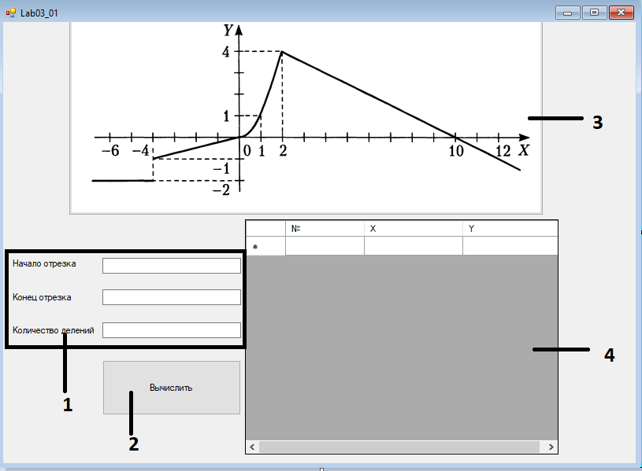

Рисунок 1.1 – UI приложения Lab03_01

Пользовательский интерфейс представляет собой форму, на которой расположены следующие компоненты:

1. Компонент value_a, value_b, value_N, предназначенные для ввода значений аргумента a, b, N соответственно.
2. Компонент кнопки Play, предназначенный для старта вычислений.
3. Компонент pictureBox для вывода графика функций
4. Компонент dataGridView1 для вывода таблицы полученых результатов.

## 1.4.Код программы:

***Листинг 1 – Код программы Lab03_01***

using System;

using System.Collections.Generic;

using System.ComponentModel;

using System.Data;

using System.Drawing;

using System.Linq;

using System.Text;

using System.Threading.Tasks;

using System.Windows.Forms;

namespace Lab03_01

{

public partial class Form1 : Form

{

public Form1()

{

InitializeComponent();

}

public void Output(string[,] array, int N)

{

for (int i = 0; i < N + 1; i++)

{

string[] row = {Convert.ToString(i+1), array[i, 0], array[i, 1] };

dataGridView1.Rows.Add(row);

}

}

public void СonclusionNValue(double a, double b, int N)

{

string [,] array = new string[N+1,2];

double x, y;

double AB = b - a;

if (AB <= 0)

{

MessageBox.Show("Введён несуществующий отрезок");

}

else

{

double j = AB / N;

x = a;

for (int i = 0; i <= N; i++)

{

array[i, 0] = Convert.ToString(x);

if (x <= -4)

{

y = -2;

array[i, 1] = Convert.ToString(y);

}

else if (x <= 0)

{

y = x / 4;

array[i, 1] = Convert.ToString(y);

}

else if (x <= 2)

{

y = Math.Pow(x, 2);

array[i, 1] = Convert.ToString(y);

}

else

{

y = (-x + 10) / 2;

array[i, 1] = Convert.ToString(y);

}

x += j;

}

Output(array, N);

}

}

private void Play_Click(object sender, EventArgs e)

{

try

{

double a = Convert.ToDouble(value_a.Text);

double b = Convert.ToDouble(value_b.Text);

int N = Convert.ToInt16(value_N.Text);

//отчистка таблицы, если в ней имеются значения при старте новых вычислений

int rowsCount = dataGridView1.Rows.Count;

if (rowsCount > 1)

{

for (int i = 1; i < rowsCount; i++)

{

dataGridView1.Rows.Remove(dataGridView1.Rows[0]);

}

}

СonclusionNValue(a, b, N);

}

catch

{

MessageBox.Show("Введено НЕ число", "Внимание!");

}

}

}

}

## 1.5.Тестирование:

Контрольный пример 1:

Исходные данные:

a = -10

b = 10

N = 10

Результат работы программы для указанных исходных данных приведён на рисунке 1.2

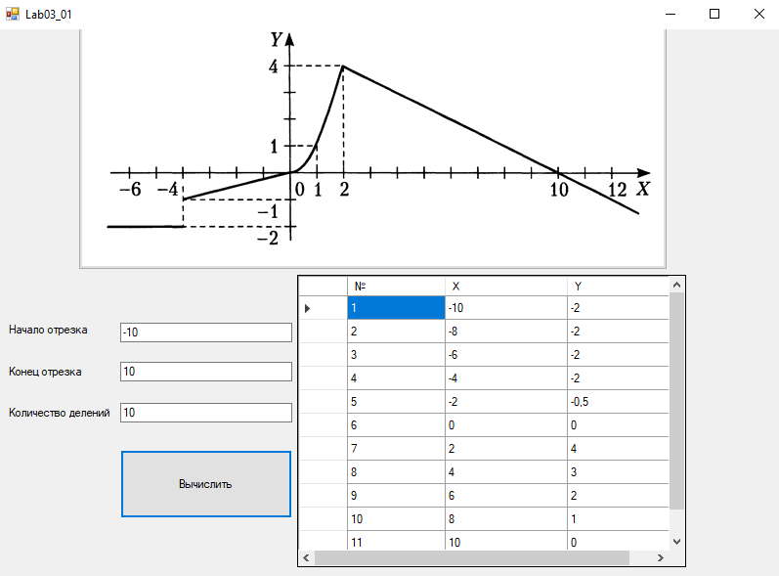

Рисунок 1.2 – Результат работы приложения Lab03_01

# 2. Определение принадлежности точек заданной области

2.1.Задание:Ограниченная область на плоскости задана графически (см. задание № 1). Задано N точек на плоскости, которые могут принадлежать или не принадлежать заданной области.

Необходимо:

1. Ввести координаты N точек в виде двумерного массива P (Points) с двумя столбцами, каждая строка которого соответствует одной точке с координатами (x, y).
2. Для каждой из N точек, описывающихся строками двумерного массива P, определить, принадлежит ли точка заданной области или нет.
3. Результаты проверки сохранить в одномерном массиве R (Results) значений логического типа («истина» – точка принадлежит, «ложь» – точка не принадлежит). Размер массива и порядок значений соответствует количеству и порядку заданных точек.
4. Используя сформированные массивы P и R, вывести на экран таблицу, состоящую из трёх столбцов:
5. порядковый номер точки;
6. координаты точки в формате «(x, y)»;
7. результат проверки в виде сообщения «принадлежит» или «не принадлежит».

Решение задачи реализовать с помощью отдельных подпрограмм с параметрами:

1. для ввода (заполнения данными) двумерного массива P;
2. для формирования одномерного массива R;
3. для вывода на экран единой таблицы с использованием обоих известных массивов P и R.

Для проверки принадлежности точки области необходимо использовать готовую подпрограмму.

***Исходные данные:***

а – начало отрезка, b – конец отрезка, N – кол-во делений отрезка.

***Результаты:***

Таблица состоящая из 3х столбцов:

1. порядковый номер точки;
2. аргумент функции X;
3. значение функции Y.

## 1.2. Требование к приложению

-Ввод исходных данных в поля для ввода(value_a, value_b, value_N).

-Визуализация математической постановки задачи при помощи графика.

- Выполнение Необходимых расчётов для вычисления значений по формулам для F(x) после нажатия на кнопку(Play).

- Вывод и интерпретация решения задачи в таблицу (dataGridView1)

## 1.3. Описание проектируемого UI



Рисунок 1.1 – UI приложения Lab03_01

Пользовательский интерфейс представляет собой форму, на которой расположены следующие компоненты:

1. Компонент value_a, value_b, value_N, предназначенные для ввода значений аргумента a, b, N соответственно.
2. Компонент кнопки Play, предназначенный для старта вычислений.
3. Компонент pictureBox для вывода графика функций
4. Компонент dataGridView1 для вывода таблицы полученых результатов.

## 1.4.Код программы:

***Листинг 1 – Код программы Lab03_01***

using System;

using System.Collections.Generic;

using System.ComponentModel;

using System.Data;

using System.Drawing;

using System.Linq;

using System.Text;

using System.Threading.Tasks;

using System.Windows.Forms;

namespace Lab03_01

{

public partial class Form1 : Form

{

public Form1()

{

InitializeComponent();

}

public void Output(string[,] array, int N)

{

for (int i = 0; i < N + 1; i++)

{

string[] row = {Convert.ToString(i+1), array[i, 0], array[i, 1] };

dataGridView1.Rows.Add(row);

}

}

public void СonclusionNValue(double a, double b, int N)

{

string [,] array = new string[N+1,2];

double x, y;

double AB = b - a;

if (AB <= 0)

{

MessageBox.Show("Введён несуществующий отрезок");

}

else

{

double j = AB / N;

x = a;

for (int i = 0; i <= N; i++)

{

array[i, 0] = Convert.ToString(x);

if (x <= -4)

{

y = -2;

array[i, 1] = Convert.ToString(y);

}

else if (x <= 0)

{

y = x / 4;

array[i, 1] = Convert.ToString(y);

}

else if (x <= 2)

{

y = Math.Pow(x, 2);

array[i, 1] = Convert.ToString(y);

}

else

{

y = (-x + 10) / 2;

array[i, 1] = Convert.ToString(y);

}

x += j;

}

Output(array, N);

}

}

private void Play_Click(object sender, EventArgs e)

{

try

{

double a = Convert.ToDouble(value_a.Text);

double b = Convert.ToDouble(value_b.Text);

int N = Convert.ToInt16(value_N.Text);

//отчистка таблицы, если в ней имеются значения при старте новых вычислений

int rowsCount = dataGridView1.Rows.Count;

if (rowsCount > 1)

{

for (int i = 1; i < rowsCount; i++)

{

dataGridView1.Rows.Remove(dataGridView1.Rows[0]);

}

}

СonclusionNValue(a, b, N);

}

catch

{

MessageBox.Show("Введено НЕ число", "Внимание!");

}

}

}

}

## 1.5.Тестирование:

Контрольный пример 1:

Исходные данные:

a = -10

b = 10

N = 10

Результат работы программы для указанных исходных данных приведён на рисунке 1.2



Рисунок 1.2 – Результат работы приложения Lab03_01